TEATRO ILGALAIKIS PLANAS
5–6 KLASEI

Dėl ilgalaikio plano formos susitaria mokyklos bendruomenė, tačiau nebūtina siekti vienodos formos. Skirtingų dalykų ar dalykų grupių ilgalaikių planų forma gali skirtis, svarbu atsižvelgti į dalyko(-ų) specifiką ir sudaryti ilgalaikį planą taip, kad jis būtų patogus ir informatyvus mokytojui, padėtų planuoti trumpesnio laikotarpio (pvz., pamokos, pamokų ciklo, savaitės) ugdymo procesą, kuriame galėtų būti nurodomi ugdomi pasiekimai, kompetencijos, sąsajos su tarpdalykinėmis temomis. Pamokų ir veiklų planavimo pavyzdžių galima rasti Teatro bendrosios programos (toliau – BP) įgyvendinimo rekomendacijų dalyje Veiklų planavimo ir kompetencijų ugdymo pavyzdžiai. Planuodamas mokymosi veiklas mokytojas tikslingai pasirenka, kurias kompetencijas ir pasiekimus ugdys atsižvelgdamas į konkrečios klasės mokinių pasiekimus ir poreikius. Šį darbą palengvins naudojimasis Švietimo portale pateiktos BP atvaizdavimu su mokymo(si) turinio, pasiekimų, kompetencijų ir tarpdalykinių temų nurodytomis sąsajomis.
Kompetencijos nurodomos prie kiekvieno pasirinkto koncentro pasiekimo:

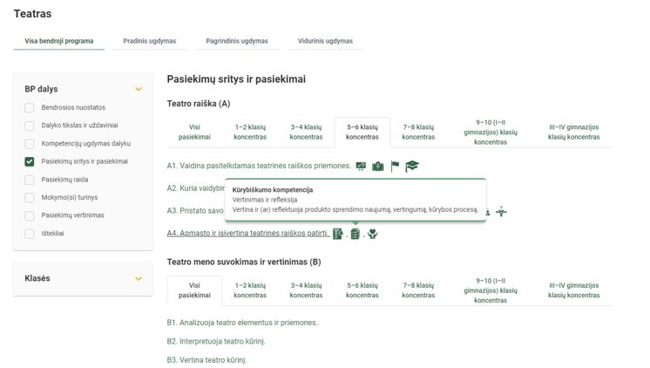

Spustelėjus ant pasirinkto pasiekimo atidaromas pasiekimo lygių požymių ir pasiekimui ugdyti skirto mokymo(si) turinio citatų langas:

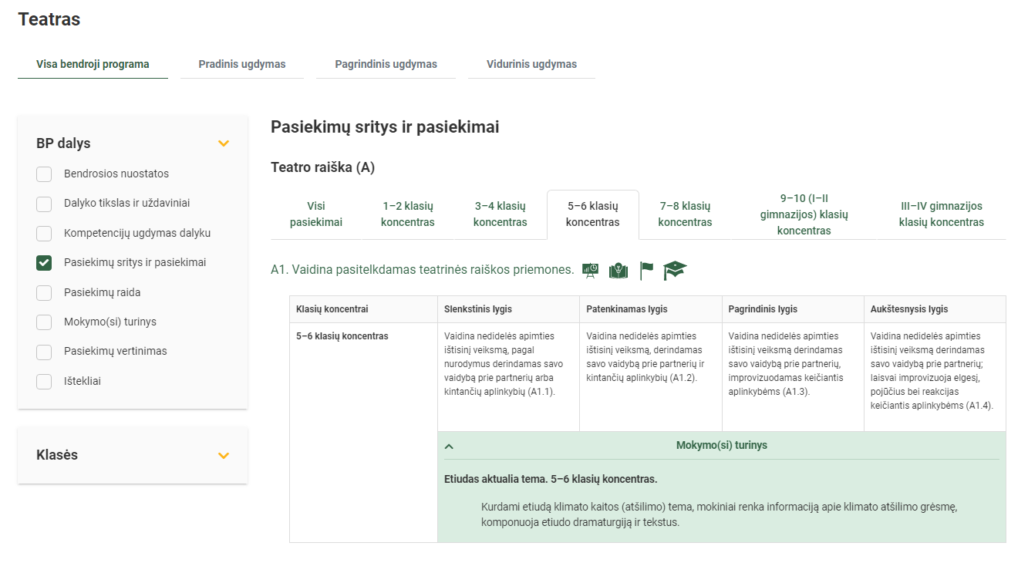
Tarpdalykinės temos nurodomos prie kiekvienos mokymo(si) turinio temos. Užvedus žymeklį ant prie temų pateiktų ikonėlių atsiveria langas, kuriame matoma tarpdalykinė tema ir su ja susieto(-ų) pasiekimo(-ų) ir (ar) mokymo(si) turinio temos(-ų) citatos:

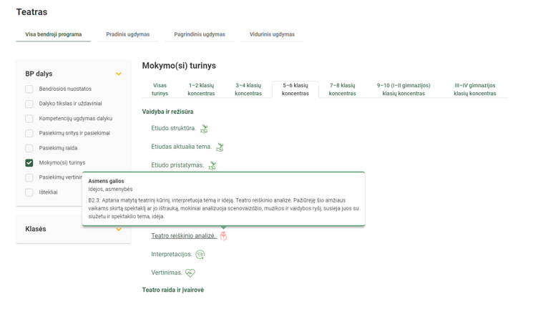
Pateiktame ilgalaikio plano pavyzdyje 2024–2025 mokslo metams nurodomas preliminarus 70-ies procentų Bendruosiuose ugdymo planuose dalykui numatyto valandų skaičiaus paskirstymas:
- stulpelyje Mokymo(si) turinio tema yra pateikiamos BP temos;
- stulpelyje Tema (+BP citata)pateiktos galimos pamokų temos, kurias mokytojas gali keisti savo nuožiūra. Be to, šiame stulpelyje po tema įterpta BP mokymo(si) turinio citata, kurioje aprašyta kas ir kiek giliai turi būti nagrinėjama;
- stulpelyje Val. sk. yra nurodytas galimas nagrinėjant temą pasiekimams ugdyti skirtas pamokų skaičius. Daliai temų valandos nurodytos intervalu, pvz., 1–2. Lentelėje pateiktą pamokų skaičių mokytojas gali keisti atsižvelgdamas į mokinių poreikius, pasirinktas mokymosi veiklas ir ugdymo metodus;
- stulpelyje 30 proc. nurodytas pamokų skaičius iš pasirenkamam turiniui skirto laiko (30 procentų) Mokytojas, atsižvelgdamas į mokinių poreikius, pasirinktas mokymosi veiklas ir ugdymo metodus, gali koreguoti valandų skaičių laisvai pasirenkamam turiniui;
- stulpelyje Galimos mokinių veiklos pateikiamas veiklų sąrašas yra susietas su BP įgyvendinimo rekomendacijų dalimi Dalyko naujo turinio mokymo rekomendacijos, kurioje galima rasti išsamesnės informacijos apie ugdymo proceso organizavimą įgyvendinant atnaujintą BP. Mokytojas gali pasirinkti vieną ar kelias veiklas iš šio sąrašo, jas modifikuoti arba pakeisti kitomis atsižvelgdamas į savo mokinius, esamas mokymosi priemones ir pan.. Svarbu įtraukti mokinius į aktyvias mokymosi veiklas;
- stulpelyje Vadovėlis nurodomi vadovėliai, kuriuose galima rasti informacijos nagrinėjamai temai;
- stulpelyje Kita medžiaga pateikiamos nuorodos į įvairius temai nagrinėti tinkamus šaltinius: vaizdo įrašus, straipsnius ir kt.;
- stulpelyje SMP pateikiamos nuorodos į skaitmenines mokymosi priemones.
Patarimas: šį ilgalaikio plano pavyzdį patogiau naudoti skaitmeniniu formatu išsaugotą savo kompiuteryje, nes visos nuorodos yra interaktyvios, todėl jas galima atidaryti spustelint ant jų. Be to, Kita medžiaga ir SMP stulpelius galėsite papildyti kitų atrastų šaltinių nuorodomis. Tačiau, jeigu visgi norėtumėte turėti atspausdintą versiją, verta spausdinti tik pirmuosius 6 lentelės stulpelius.
Pastabos:
- visos nuorodos patikrintos 2024-08-26;
- simboliu * pažymėtos nuorodos į SMP ir kitus šaltinius, kurie nėra parengti NŠA;
- vaizdo įrašuose, kurie įgarsinti kita, pvz., anglu kalba, nustatymuose pasirinkus parametrą Subtitrai galima pasirinkti funkciją Versti automatiškai ir peržiūrėti įrašą su subtitrais lietuvių kalba
_____________________
TEATRO ILGALAIKIS PLANAS 5–6 KLASEI

SMP, skirtos pagrindinio ugdymo teatro BP įgyvendinti

Bendra informacija:

Mokslo metai _______________
Pamokų skaičius per savaitę ____
Vertinimas:
__________________________________________________________________________________________________________________________________________________________________________________________________________________________________________________________________________________________________________________________________________________________________________

Mokymo(si) turinio tema | Tema (+BP citata) | Val. sk. | 30 proc. | Galimos mokinių veiklos (laisvai pasirenka mokytojas) | Vadovėlis, rekomendacijos | Kita medžiaga | SMP
Vaidyba ir režisūra. | Etiudo struktūra.  BP: Mokiniai išsiaiškina etiudo ir spektaklio komponavimo taisykles, mokosi improvizuoti siužetą, dialogus pagal pasirinktą (pvz., aplinkos apsaugos) temą. Vaidindami pasitelkia tvarias, aplinkai saugias medžiagas ir priemones. | 6 | 2 | Užduotis „Vaidmens kūrimas“. Improvizuoti, reaguojant į įvykius, situacijos (aplinkybių), nuotaikos/būsenos pasikeitimą, derinti savo vaidybą prie partnerių. Metodai: psichofiziniai teatro pratimai, žaidimai, etiudų metodas. | Teatro pagrindinio ugdymo BP įgyvendinimo rekomendacijos Žr. OneNote formatu. | Menų pažinimo programos metodinės rekomendacijos. Teatras. Metodinės rekomendacijos. Parengė: Rasa Vasinauskaitė p.282  J.Grigaitienė „Teatriniai pratimai ir žaidimai“, Klaipėdos universiteto leidykla, 2019. | Teatro SMP  *Vaikų ir jaunimo teatro „Atžalynas" spektaklis – „Arklio Dominyko meilė", 1 dalies pasaka paaugliams (1:12:28)  https://www.youtube.com/watch?v=590vnSS-RyM
 | Etiudas aktualia tema.  BP: Kurdami etiudą klimato kaitos (atšilimo) tema, mokiniai renka informaciją apie klimato atšilimo grėsmę, komponuoja etiudo dramaturgiją ir tekstus. | 6 | 2 | Etiudas „Klimato atšilimas“.  Vaidybinė užduotis „7K“ (Kas – Kur – Kada – Kodėl – Ką veikia – Kas atsitiko – Kuo viskas baigėsi). Mokiniai vaidina personažus įsivaizduojamose aplinkybėse. | Teatro pagrindinio ugdymo BP įgyvendinimo rekomendacijos Žr. OneNote formatu. | *LRT VAIKAI. Spektaklis šeimai „Tėčio pasaka“ Režisieriai: kūrybinė studija „PetPunk” ir „Atviro rato” aktoriai. Žr. https://youtu.be/qno5SwMpJBw?si=c1TcAtA9xzBhovU_  *Teatro pamokos (anglų k.) žr. https://youtu.be/u8VEuS-32JM?si=iUPJG2fqjWktlgvH | *Spektalio „Žydroji paukštė“ ištrauka. Rež. V. Martinaitis žr.  https://youtu.be/10Y7kKFfwfk?si=CLp9OGpErTknnTOL  *J. Biliūnas „Kliudžiau“. Skaito Mantvidas Valančius (3:26) https://www.youtube.com/watch?v=uns4zZMl2N8
Teatro elementai ir kūrybos priemonės. | Etiudo pristatymas.  BP: Surengia etiudo parodymą ir aptarimą atsakingo vartojimo tema pasikvietę artimuosius, draugus, kitų klasių mokinius. Išsikelia aktualius klausimus. | 6 | 2 | Sukurtų etiudų pristatymas draugams. Mokomasi iš profesionalų. Mokiniai išklauso, kaip aktoriai vaidina, artikuliuoja tekstą, koks balso įtaigumas ir kokios intonacijos, kokie garsai / triukšmai papildo veiksmą, kuria spektaklio atmosferą. | Teatro pagrindinio ugdymo BP įgyvendinimo rekomendacijos Žr. OneNote formatu. | *Alytaus A.Ramanausko Vanago prancūziško teatro spektaklis "Amis pour la vie" 2019. Žr. https://youtu.be/Y9NjpedWGrk?si=5K2uxu5OxVIAgSmc | *Radijo vaidinimas „Plėšikas Hocenplocas“ parengtas pagal to paties pavadinimo Otfrydo Proislerio pasaką-apysaką. Žr. https://www.lrt.lt/mediateka/irasas/1012681682/plesikas-hocenplocas-1-dalis
 | Etiudo refleksija.  BP: Diskutuoja, kokias bendravimo, kolegiškumo, atsakingumo už bendrą darbą savybes ugdo teatro kūryba. | 4 | 1 | Mokiniai nusako etiudo idėją – vardan ko kuriamas etiudas, kokią žinią norima perduoti žiūrovams, iš kokių teatrinių elementų galima atpažinti teatrinio kūrinio žanrą (kūno raiška, balso ypatybės, kostiumai, garso/vaizdo efektai, kt.). | Teatro pagrindinio ugdymo BP įgyvendinimo rekomendacijos Žr. OneNote formatu. | *Panevėžio lėlių vežimo teatras – vėl į vasaros gastroles: aktoriai sako dar sutinkantys vaikų, kurie lėlių spektaklį žiūri pirmą kartą. Žr. https://www.lrt.lt/mediateka/irasas/2000279850/panevezio-leliu-vezimo-teatras-vel-i-vasaros-gastroles-aktoriai-sako-dar-sutinkantys-vaiku-kurie-leliu-spektakli-ziuri-pirma-karta | *Antoine de Saint-Exupéry „Mažasis princas“. Kauno maisto pramonės ir prekybos mokymo centro meninės raiškos būrelio spektaklis. Vadovas ir režisierius Voldemars Petersons Žr. https://youtu.be/hFse0LLNtG0?si=vEbIq0n--vAIMfeH
 | Vaidybos būdai.  BP: Pažiūrėję šio amžiaus vaikams skirtą spektaklį ar jo ištrauką, mokiniai susipažįsta ir tyrinėja vaidybos būdus (psichologinės ir nepsichologinės vaidybos skirtumai, panašumai), analizuoja spektaklio formą, žanrą, turinį ir jų sąsajas. | 4 | 2 | Užduotis „Vaidmens kūrimas“ | Teatro pagrindinio ugdymo BP įgyvendinimo rekomendacijos Žr. OneNote formatu. | *Šatrijos Raganos apysakos „Sename dvare" inscenizacija. Utenos Adolfo Šapokos gimnazijos mokinių kūrybinis filmukas (11:52)  https://www.youtube.com/watch?v=2FRHP5shsvQ | *Meška TV: „Nauja roboto ir peteliškės istorija“, Vaikų ir jaunimo studija SAVI (1:03:14)  https://www.youtube.com/watch?v=guGyQzTbka4  *Spektaklis „Karalius Motiejukas Pirmasis“ pagal J. Korčako „Król Maciuś I", – Teatr Szydełko z Wodzisławskiego Centrum Kultury (lenk.k.) (41:23)  https://www.youtube.com/watch?v=mj2XnHMQkbo&t=1710s
 | Teatro reiškinio analizė.  BP: Pažiūrėję šio amžiaus vaikams skirtą spektaklį ar jo ištrauką, mokiniai analizuoja scenovaizdžio, muzikos ir vaidybos ryšį, susieja juos su siužetu ir spektaklio tema, idėja. | 4 | 1 | Pažiūrėję šio amžiaus vaikams skirtą spektaklį ar jo ištrauką, mokiniai analizuoja scenovaizdžio, muzikos ir vaidybos ryšį, susieja juos su siužetu ir spektaklio tema, idėja. | Teatro pagrindinio ugdymo BP įgyvendinimo rekomendacijos Žr. OneNote formatu. | *Spektaklio „Astrida“ (pagal Astridos Lindgren kūrinius) ištrauka, Kauno Valstybinis dramos teatras (1:37)  https://www.youtube.com/watch?v=GrxGmRDbm_c | *V. V. Landsbergio „Arklio Dominyko meilė“ Žr. https://www.youtube.com/watch?v=590vnSS-RyM&t=70s
 | Interpretacijos.  BP: Pasinaudodami įgytomis žiniomis mokiniai interpretuoja spektaklį, vertina, kurie spektaklio elementai ir raiškos priemonės padėjo geriau suprasti spektaklio temą ir idėją, kurie buvo nesuprantami ir kodėl. Stengiamasi į tai pažvelgti per mokymosi visą gyvenimą prizmę. | 3 | 1-2 | Pasinaudodami įgytomis žiniomis mokiniai interpretuoja spektaklį pagal A.Lindgren „Pepė Ilgakojinė” | Teatro pagrindinio ugdymo BP įgyvendinimo rekomendacijos Žr. OneNote formatu. | *A.Lindgren „Pepė Ilgakojinė” 1-2 dalis Jaunimo teatro spektaklis vaikams. Rež. Vytautas Čibiras. Žr. https://www.lrt.lt/mediateka/video/a-lindgren-pepe-ilgakojine | *A.Lindgren „Pepė Ilgakojinė”:  https://www.youtube.com/watch?v=9idTKunnaWo&t=4s (Rusų dramos teatras, visas įrašas) (1:23:23)  *A.Lindgren „Pepė Ilgakojinė”: (Punsko lietuvių vaikų teatras, ištrauka) (7:26) Žr.  https://www.youtube.com/watch?v=pcimB7ldbpM
Teatro raida ir įvairovė. | Vertinimas.  BP: Diskutuoja ir vertina, kaip spektaklis paveikė asmeniškai, kaip prisidėjo ugdant asmenines moralines, etines savybes, stiprinant vertybines nuostatas. | 3 | 1-2 | Radijo spektaklio vertinimas. Mokiniai stebi/klauso spektaklį teatre ar skaitmeninėje erdvėje, apibūdina herojus, nusako teatro kūrinio temą, idėją. | Teatro pagrindinio ugdymo BP įgyvendinimo rekomendacijos Žr. OneNote formatu. | *Radijo spektaklių pavyzdžiai:  https://www.lrt.lt/mediateka/irasas/1012681682/plesikas-hocenplocas-1-dalis  https://www.lrt.lt/mediateka/irasas/1012681683/plesikas-hocenplocas-2-dalis  https://www.lrt.lt/mediateka/irasas/102723828/skiltuvas  https://www.lrt.lt/mediateka/irasas/1013671225/sugrizimas  *Radiofonizuota Hanso Christiano Anderseno pasaka „Skilktuvas”. Režisierė Lilija Žadeikytė. Įrašyta 1995m. | *V. V. Landsbergio „Arklio Dominyko meilė“ https://www.youtube.com/watch?v=590vnSS-RyM&t=70s (1:12:28) – Vaikų ir jaunimo teatras „Atžalynas” (visas įrašas)
 | Teatro rūšys ir formos.  BP: Nagrinėdami pateiktus pavyzdžius mokiniai susipažįsta su tradicinėmis teatro rūšimis (dramos, operos, baleto, lėlių teatro ir pan.) ir formomis (pvz., kai dramos teatre režisierius interpretuoja dramos (literatūros) kūrinį, aktoriai vaidina personažus, spektaklis rodomas tradicinėje teatro scenoje); aptaria jų svarbiausius bruožus. | 3 | 1-2 | Nagrinėdami pateiktus pavyzdžius mokiniai susipažįsta su tradicinėmis teatro rūšimis (dramos, operos, baleto, lėlių teatro ir pan.) | Teatro pagrindinio ugdymo BP įgyvendinimo rekomendacijos Žr. OneNote formatu. | Objektų teatras. *Objectomania: The Kröller Müller project (27:00)  https://vimeo.com/398819124?fbclid=IwAR07qRmMr7ZVNF9GrgMIvYlJ5W2yzKCNgEsEnYCraEJv2nSLTV8UDvLccsE  *Objectomania Kröller-Müller Project (2:07)  https://www.youtube.com/watch?v=_Fc-uuNkHPc  *Šešėlių teatras (2:01)  https://www.facebook.com/siauliukulturoscentras/videos/315837943070248  *Kostiumai. Working in The Theatre: Costumes (33:02)  https://www.youtube.com/watch?v=-xZglYQSJ3Q&t=10s  *Pastatyminė teatro dalis. Working in The Theatre: Stage Manager (3:14)  https://www.youtube.com/watch?v=7-t9WHSN10c  *Apšvietimo dizainas teatre. Working in The Theatre: Lighting Design (23:06)  https://www.youtube.com/watch?v=wqMYsjHU5rU  *Garsas ir šviesa teatre. Working in The Theatre: Sound & Light Board Operators (4:22)  https://www.youtube.com/watch?v=buDijqRDQAs&t=104s  *Teatro meno vadovas. Working in The Theatre: Director/Designer (3:49)  https://www.youtube.com/watch?v=e2Rk8j9xwYM  *Teatras iš arti. Apsauga. Lietuvos Nacionalinis operos ir baleto teatras (9:47)  https://www.youtube.com/watch?v=e8jc-3ttUS0 | *Teatrų rūšys. Naujasis teatras pristato (13:30)  https://www.youtube.com/watch?v=3xzZvqn0aZM  *Teatro žanrai. Ištraukos iš šokio operos „Amžinybė ir viena diena” repeticijų (1:21)  https://www.youtube.com/watch?v=rdO0ZuTQ7T8  *Marionečių teatras (35:34)  https://www.lrt.lt/mediateka/irasas/8433/spektaklis-sigitas-geda-ka-senelis-padarys-viskas-bus-gerai  *Baletas: sužinok, pamatyk, įsimylėk. Istorija trumpai. (2:31)  https://www.youtube.com/watch?v=y_j_Yy7aW44
 | Teatro formų aptarimas.  BP: Pagal pateiktus pavyzdžius (pažiūrėjus spektaklius, vaizdo medžiagą ar apsilankius renginyje) mokiniai, ugdydami savo kultūrinę ir estetinę nuovoką, lygina tradicines ir netradicines (dokumentinis teatras, teatriniai performansai, instaliacijos; netradicinė spektaklio rodymo erdvė ir pan.) teatro formas, teatralizuotus renginius, apibūdina jų žiūrovus. | 3 | 2 | Forumo teatro situacijų tolerancijos – pakantumo, atsakomybės, pagarbos ugdymuisi. Mokiniai supažindinami su Forumo teatro formomis. | Teatro pagrindinio ugdymo BP įgyvendinimo rekomendacijos Žr. OneNote formatu. | *Forumo teatro metodika  http://www.forumoteatras.lt/metodika/issamiai-apie-forumo-teatra-342.htm  *An Example of Forum Theatre  http://www.youtube.com/watch?v=NbYx01re-ec | *Forumo teatro O2 situacija lietuvių kalba, 6 min.: http://www.youtube.com/watch?v=Vn6vuhSvA1k
 | Teatro pavydžių analizė.  BP: Pasižiūrėję profesionalaus ir mėgėjų (liaudies) teatro pavyzdžius, mokiniai diskutuoja, kuo jie skiriasi ir kuo panašūs; aplankomas, jei toks yra, vietos liaudies (mėgėjų) kolektyvas, susipažįstama su jo istorija, kūrėjais, vieta kultūriniame bendruomenės, miesto gyvenime, žmogaus teisėmis ir lygiomis galimybėmis, aptariamas jo poreikis. | 3 | 1 | Šešėlių spektaklio analizė ir vertinimas.  Muzikinio spektaklio analizė ir vertinimas.  Dramos spektaklio analizė ir vertinimas. | Teatro pagrindinio ugdymo BP įgyvendinimo rekomendacijos Žr. OneNote formatu. | *Šešėlių teatro pamokėlės:  * „Krabas“ Žr. https://www.youtube.com/watch?v=GtS0fzHpbpM  * „Vėžlys“ Žr. https://www.youtube.com/watch?v=7ruvpacxSIs  * „Pingvinas“ Žr. https://www.youtube.com/watch?v=zjVP5i7PEbI  * „Ežiukas“ Žr. https://www.youtube.com/watch?v=w1JNq1p46kg  * „Asilas“ Žr. https://www.youtube.com/watch?v=IBWKhxS3ddQ | *Keistuolių teatro muzikinis spektaklis – pasaka „Geltonų plytų kelias“, 1993 m. (1:29:13)  https://www.lrt.lt/mediateka/irasas/1013664625/gel  * Pepė Ilgakojinė / Пеппи Длинный Чулок, Lietuvos rusų dramos teatras, viso spektaklio įrašas (rus. k.) (1:23:23)  https://www.youtube.com/watch?v=9idTKunnaWo
 | Teatro pavydžių analizė.  BP: Pasižiūrėję profesionalaus ir mėgėjų (liaudies) teatro pavyzdžius, mokiniai diskutuoja, kuo jie skiriasi ir kuo panašūs; aplankomas, jei toks yra, vietos liaudies (mėgėjų) kolektyvas, susipažįstama su jo istorija, kūrėjais, vieta kultūriniame bendruomenės, miesto gyvenime, žmogaus teisėmis ir lygiomis galimybėmis, aptariamas jo poreikis. | 3 | 2 | Lėlių teatro spektaklio analizė ir vertinimas. | Teatro pagrindinio ugdymo BP įgyvendinimo rekomendacijos Žr. OneNote formatu. | *Šešėlių spektakliai „Padavimai ir legendos“ Žr. https://youtu.be/r4ziYxoaH-I?si=yNySd7K_OY9ky-JO  *Šešėlių teatras vaikams „Pasidaryk pats“ Žr. https://youtu.be/UKDEGcr8BpY?si=VE_QAVVxoVmVdady | *Lėlių teatro kaukių spektaklis vaikams „Snieguolė ir septyni nykštukai“ (59:23)  https://www.youtube.com/watch?v=fzBGno7PIpM&t=1080s  *Vilniaus „Lėlės“ teatro spektaklis „Aitvaras teisėjas“ – pagal B.Sruogos pjesę (58:54) https://www.lrt.lt/mediateka/irasas/13487/spektaklis-balys-sruoga-aitvaras-teisejas
 |  | 48 | 22

___________________________________

